Assignment 4 UHF RFID Applications

**1.** RFID天线按照设计工艺的不同可以划分为线圈型(Coil)、 (Microstrip

)和偶极子型(Dipole Antenna)三种。其中低频和高频频段的RFID系统一般采用 天线。在远距离耦合(Long Distance Coupling)的RFID应用系统中，最常用的是 天线。

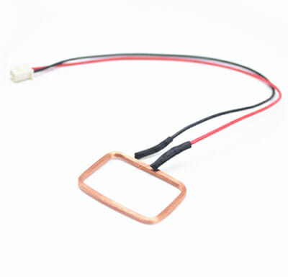 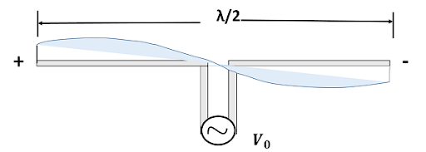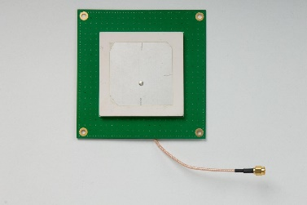

**Fig 1 Coil\Dipole\Microstrip Antenna**

**2.** 极化(Polarization)方式是天线的重要参数之一，基本的单极化方式包括垂直极化和 ，其中最常用的极化是 。( Find out more watching: Inside Wireless_ Antenna Polarization.mp4)

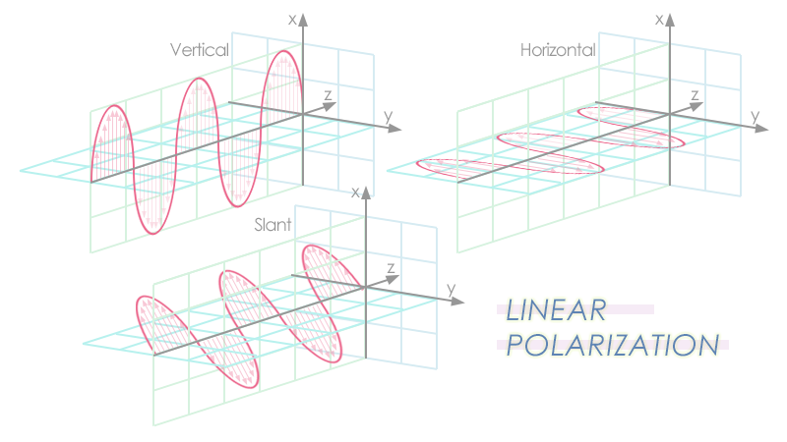

**Fig 2 Polarization**

**3.** 物联网名称解析服务(ONS: Object Name Service)和物联网信息发布服务(EPCIS: Electronic Product Code Information Services)是物联网的两个组成部分，主要完成信息的传输和管理功能。其中 负责对物联网中的信息进行发布，而 则负责将电子标签解析成其对应的网络资源地址。现在物联网比较成熟的名称解析服务和信息发布服务是EPC系统，EPC系统名称解析服务成为 。（Ranasinghe, Damith & Leong, Kin & Ng, Mun & Engels, Daniel & Cole, Peter. (2005). A distributed architecture for a ubiquitous item identification network.）

4. Explain the meaning of UHF, Microstrip Antenna, RFID Middleware.

UHF（超高频）:

Microstrip Antenna（微带天线）:

RFID Middleware（RFID 中间件）:

5. What is Modulation？List the common digital modulation methods in RFID’s application.( Find out more watching:Digital modulation_ ASK, FSK, and PSK.mp4)

6.简述分别画出二进制序列**101101** 的NRZ编码(NRZ 编码:Non-return-to-zero Code，也叫不归零编码)和曼彻斯特码的波形图。(Find out more watching:Manchester Encoding in 2 minutes.mp4) 